ADI SOYADI:  SINIFI NO: | 2024-2025 EĞİTİM ÖĞRETİM YILI  KOVANCILAR BAYRAMYAZI ORTAOKULU  6-7-8.SINIF HUKUK VE ADALET  1. DÖNEM 2. YAZILI SINAVI | PUAN

PUAN | 1.SORU | 2.SORU | 3.SORU | 4.SORU | 5.SORU | 6.SORU | 7.SORU
PUAN | 15 | 15 | 10 | 15 | 15 | 15 | 15

SORU 1. Hak arama; bireyin kanunların kendisine verdiği hakları, ihtiyaç duyduğu zamanlarda talep edebilmesidir.
Hak arama yolları nelerdir? Yazınız.
CEVAP:

SORU 2. 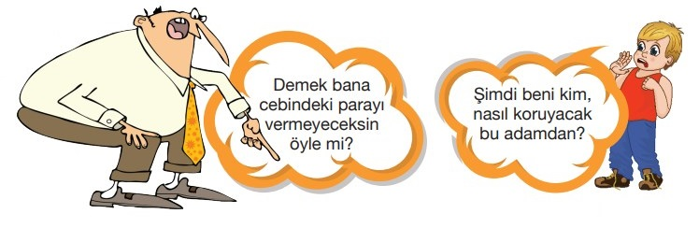
Yakarıdaki görselde çocuğun hangi hakları ihlal edilmiştir?
Bu gibi olayların olmaması için devletin hangi önemleri alması gerekir? Düşüncelerinizi yazınız.
CEVAP:

SORU 3.
a.Babam seçim zamanı geldiğinde mahallemizin muhtarlığına ya da belediye başkanlığına adaylığını koyabilir.
b.Ben, okul temsilciliğine adaylığımı koyabilirim.
Bu ifadeleri kullanan Ahmet, hangi haklarından söz etmiştir? Yazınız.
CEVAP:

SORU 4. Çocuk hakları; dünya üzerindeki tüm çocukların zihinsel, duygusal, sosyal ve ahlaki bakımlardan gelişimlerini sağlamak için hukuk kuralları ile korunan, doğuştan sahip oldukları evrensel haklardır.
Çocuk haklarına iki örnek veriniz.
CEVAP:

SORU 5. Hak arama; bireyin kanunların kendisine verdiği hakları, ihtiyaç duyduğu zamanlarda talep edebilmesidir. Bu da ancak hukuk düzeninin varlığı ile mümkün olmaktadır. Hak aramak her zaman hukuki yollarla olmalıdır. Aksi takdirde daha büyük sorunlar çıkabilir.
Hukuk dışı yollarla hak aradığımızda ne gibi sorunlarla karşılaşabiliriz?
CEVAP:

SORU 6. Bilgi edinme hakkımızı kullanırken gerekli hukuki bilgi ve belgeleri, yazılı olarak ve genel ağ üzerinden de elde edebiliriz. Genel ağ üzerinden hukuki bilgi ve belge paylaşımı yapan kurum ve kuruluşların çeşitli uygulamaları bulunmaktadır.
Hukuki bilgi ve belgelere erişimde kullanılan yollar ve uygulamalar nelerdir? İki tanesini yazınız.
CEVAP:

SORU 7. “Haksızlık karşısında susan dilsiz şeytandır." Hz. Muhammed (sav)
Hz. Muhammed'in (sav) bu hadis-i şerifinde ne anlatılmak istenmektedir?
CEVAP:

Zeki DOĞAN – Sosyal Bilgiler Öğretmeni – www.sosyalciniz.net
BAŞARILAR....

5-6-7-8. SINIF HUKUK VE ADALET
1. DÖNEM 2. ORTAK YAZILI KONU SORU DAĞILIM TABLOSU

ÖĞRENME ALANI | SORU NO | KAZANIM | PUAN DEĞERİ
2. ÜNİTE: HAKLARIMIZ VE SORUMLULUKLARIMIZ | 1 | SHA.2.1. Hak ve sorumluluk kavramlarını ilişkilendirir. | 15
2. ÜNİTE: HAKLARIMIZ VE SORUMLULUKLARIMIZ | 2 | SHA.2.1. Hak ve sorumluluk kavramlarını ilişkilendirir. | 15
2. ÜNİTE: HAKLARIMIZ VE SORUMLULUKLARIMIZ | 3 | SHA.2.2. Hakların hukukla güvence altına alındığını örneklendirir. | 15
2. ÜNİTE: HAKLARIMIZ VE SORUMLULUKLARIMIZ | 4 | SHA.2.2. Hakların hukukla güvence altına alındığını örneklendirir. | 10
2. ÜNİTE: HAKLARIMIZ VE SORUMLULUKLARIMIZ | 5 | SHA.2.3 Haklarını hukuki yollarla aramanın gerekliliğini kavrar. | 15
2. ÜNİTE: HAKLARIMIZ VE SORUMLULUKLARIMIZ | 6 | SHA.2.4. Haklarını aramak için gerekli hukuki bilgi ve belgelere erişme yollarını kullanır. | 15
2. ÜNİTE: HAKLARIMIZ VE SORUMLULUKLARIMIZ | 7 | SHA.2.5. Hakların aranmasında ve adaletin sağlanmasında sorumluluk üstlenir. | 15

